**Czym jest projekt zagospodarowania działki?**

**Jedną z niezbędnych formalności, które muszą zostać załatwione, zanim ruszy budowa jest projekt zagospodarowania działki. Sprawdź czym jest!**

Jedną z rzeczy, którą można znaleźć na każdej budowie i jest jej integralną częścią, to projekt zagospodarowania działki. Warto pamiętać, że budowa domu wiąże się z szeregiem wymogów prawnych, wśród których plan na zagospodarowanie działki jest jedną z ważniejszych części projektu budowanego. Sprawdź, czym jest [projekt zagospodarowania działki](https://domato.pl/blog/21/projekt-zagospodarowania-dzialki-lub-terenu-co-powinien-zawierac) oraz jakie uprawnienia należy mieć, by go przygotować.

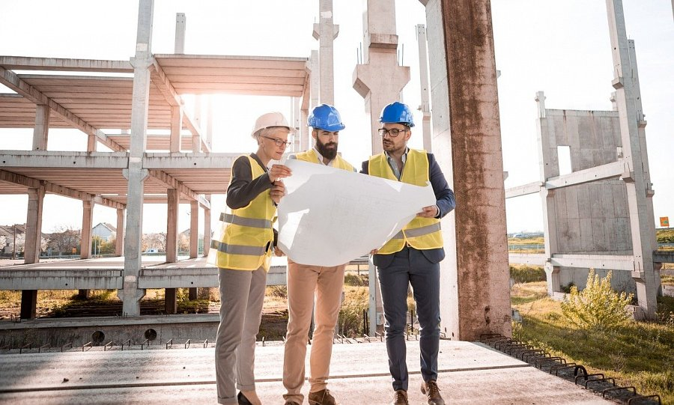

**Projekt zagospodarowania działki - co to takiego?**

Prawidłowo przygotowany **projekt zagospodarowania działki**, to zbiór informacji na temat tego jak zostanie usytuowany obiekt na konkretnym typie działki, warto wiedzieć, że projekt dotyczy nie tylko przestrzeni samego domu, ale również terenów znajdujących się obok budynku. Istotne jest, by mieć świadomość, że projekt ten to nie tylko urzędowe formalności, ale rzeczywisty plan na późniejsze wykorzystanie posiadanej działki. Więcej informacji na temat tego, co powinno się znaleźć w owym projekcie, można znaleźć w treści ustawy o prawie budowlanym oraz w Rozporządzeniu Ministra Rozwoju szczegółowo określającym zakres, oraz formy, w jakich powinien zostać dostarczony projekt.

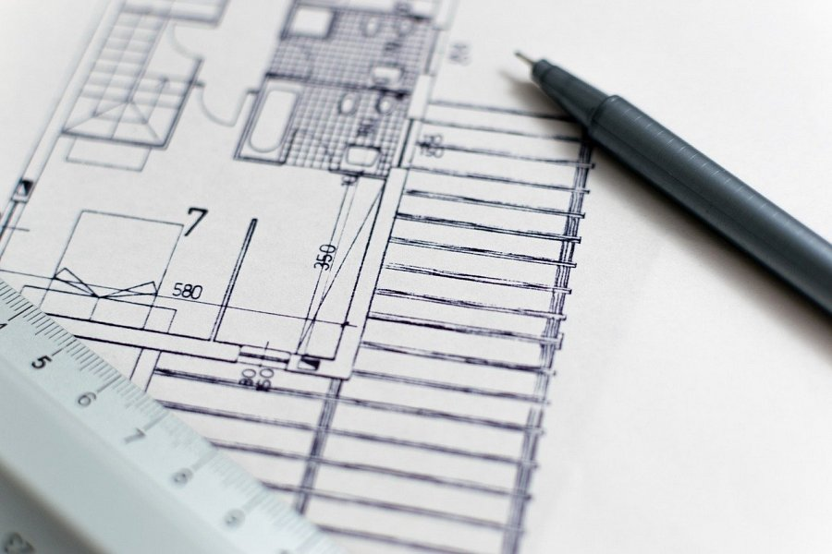

**Kto może przygotować projekt?**

Warto mieć na uwadze, że *projekt zagospodarowania działki* może przygotować jedynie osoba posiadająca odpowiednie uprawnienia architektoniczno-budowlane. Istotne jest również to, że osoba, która jest odpowiedzialna za odpowiednie zagospodarowanie działki, nie musi być autorem projektu architektoniczno-budowlanego, dlatego można bez problemu zakupić gotowy projekt, a następnie zlecić jego adaptacje odpowiedniemu architektowi adaptacyjnemu.